PELATIHAN MANAJEMEN ANGGARAN DAN PERENCANAAN KEUANGAN RUMAH TANGGA MENUJU KELUARGA SEJAHTERA DI KELURAHAN CENGKARENG TIMUR

Household Budget Management and Financial Planning Training Towards Prosperous Families in Cengkareng Timur Subdistrict, West Jakarta City

Rahmatullah¹, I Nyoman Suri Adnyana², Didi Sukardi³, Murdiyono⁴

^{1,2,3,4}Universitas Satyagama

Email: rahmatullah.ugama@gmail.com

Abstract
This community service activity aims to increase public understanding, particularly among housewives in the East Cengkareng sub-district, regarding the importance of budget management and family financial planning. A common problem faced by the community is the lack of ability to manage income and expenses, which leads to household economic instability. This activity was carried out through lectures and question-and-answer discussions involving local residents as participants. The material provided included preparing a household budget, managing expenses based on a priority scale, the importance of saving, and planning an emergency fund. The results of the activity showed that participants gained an increased understanding of managing family finances effectively and efficiently. In addition, participants also began to understand the importance of simple financial record-keeping as a first step towards a more prosperous and financially independent family.
Keywords: Budget Management, Financial Planning, Household, Prosperous Family

Abstrak
Kegiatan pengabdian kepada masyarakat ini bertujuan untuk meningkatkan pemahaman masyarakat, khususnya ibu rumah tangga di Kelurahan Cengkareng Timur, mengenai pentingnya manajemen anggaran dan perencanaan keuangan keluarga. Permasalahan yang sering dihadapi masyarakat adalah kurangnya kemampuan dalam mengatur pendapatan dan pengeluaran sehingga menyebabkan ketidakstabilan ekonomi rumah tangga. Kegiatan ini dilaksanakan melalui metode ceramah dan diskusi tanya jawab yang melibatkan warga setempat sebagai peserta. Materi yang diberikan meliputi penyusunan anggaran rumah tangga, pengelolaan pengeluaran berdasarkan skala prioritas, pentingnya menabung, serta perencanaan dana darurat. Hasil kegiatan menunjukkan bahwa peserta memperoleh peningkatan pemahaman mengenai pengelolaan keuangan keluarga secara efektif dan efisien. Selain itu, peserta juga mulai memahami pentingnya pencatatan keuangan sederhana sebagai langkah awal menuju keluarga yang lebih sejahtera dan mandiri secara finansial.
Kata Kunci: Manajemen Anggaran, Perencanaan Keuangan, Rumah Tangga, Keluarga Sejahtera

PENDAHULUAN
Keuangan rumah tangga merupakan salah satu aspek penting dalam menciptakan kesejahteraan keluarga. Pengelolaan keuangan yang baik dapat membantu keluarga memenuhi kebutuhan primer, sekunder, maupun tersier secara seimbang. Namun demikian, masih banyak masyarakat yang belum memiliki kemampuan dalam menyusun anggaran dan merencanakan keuangan keluarga dengan baik. Kurangnya literasi keuangan menyebabkan pengeluaran sering kali lebih besar dibandingkan pendapatan sehingga menimbulkan masalah ekonomi dalam rumah tangga. Oleh karena itu, diperlukan upaya edukasi melalui kegiatan pengabdian kepada masyarakat agar masyarakat memiliki pemahaman yang lebih baik mengenai pengelolaan keuangan keluarga (Sucianah & Yuhertiana, 2021; Mustikowati dkk., 2022).
Kegiatan pelatihan ini dilaksanakan di Kelurahan Cengkareng Timur dengan sasaran utama ibu rumah tangga dan masyarakat umum. Pemilihan sasaran tersebut didasarkan pada peran penting ibu rumah tangga sebagai pengelola keuangan keluarga. Melalui pelatihan ini diharapkan peserta mampu mengelola pendapatan keluarga secara bijak, menentukan skala prioritas kebutuhan, serta mempersiapkan dana tabungan dan dana darurat untuk masa depan keluarga yang lebih sejahtera.

METODE
Metode pelaksanaan kegiatan pengabdian kepada masyarakat ini dilakukan melalui ceramah dan diskusi tanya jawab. Metode ceramah digunakan untuk menyampaikan materi mengenai konsep dasar manajemen anggaran rumah tangga, pentingnya perencanaan keuangan keluarga, penyusunan skala prioritas kebutuhan, serta strategi menabung dan pengelolaan dana darurat. Materi disampaikan secara sederhana dan komunikatif agar mudah dipahami oleh peserta dari berbagai latar belakang pendidikan.
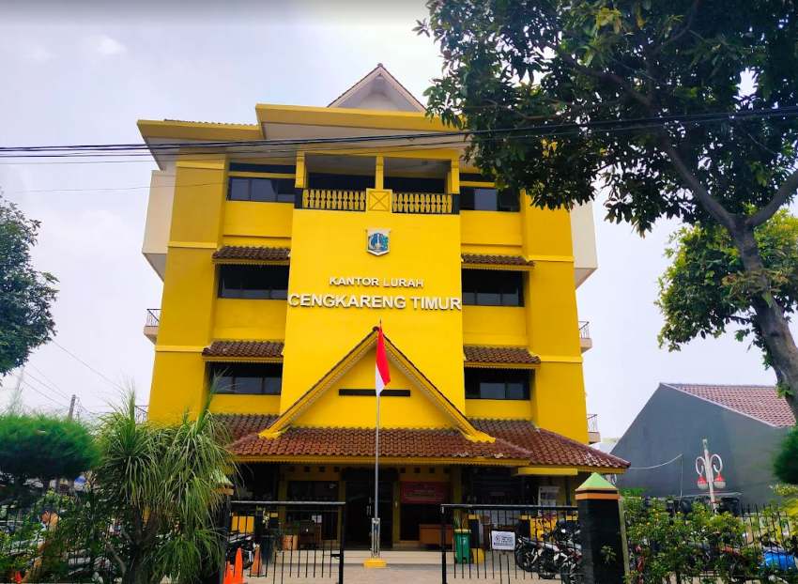

Selanjutnya, metode diskusi tanya jawab dilakukan untuk memberikan kesempatan kepada peserta dalam menyampaikan permasalahan yang mereka hadapi terkait pengelolaan keuangan keluarga. Dalam sesi ini, peserta aktif berdiskusi mengenai cara mengatasi pengeluaran berlebih, pengelolaan utang, hingga strategi menyusun anggaran bulanan yang realistis. Pendekatan partisipatif ini bertujuan agar peserta tidak hanya memahami teori, tetapi juga mampu menerapkannya dalam kehidupan sehari-hari.

HASIL DAN PEMBAHASAN
Pelaksanaan kegiatan berlangsung dengan baik dan mendapat respons positif dari masyarakat Kelurahan Cengkareng Timur. Peserta menunjukkan antusiasme tinggi selama mengikuti kegiatan, terutama pada sesi diskusi dan tanya jawab. Sebagian besar peserta mengakui bahwa sebelumnya mereka belum pernah melakukan pencatatan keuangan rumah tangga secara rutin. Setelah mengikuti pelatihan, peserta mulai memahami pentingnya mencatat pemasukan dan pengeluaran untuk mengetahui kondisi keuangan keluarga secara lebih jelas.
Hasil kegiatan menunjukkan adanya peningkatan pemahaman peserta mengenai pengelolaan anggaran rumah tangga berdasarkan skala prioritas. Peserta juga mulai menyadari pentingnya membedakan kebutuhan dan keinginan agar pengeluaran dapat lebih terkendali. Selain itu, materi mengenai dana darurat dan tabungan keluarga memberikan wawasan baru bagi peserta untuk lebih siap menghadapi kondisi ekonomi yang tidak menentu. Hal ini sejalan dengan berbagai penelitian yang menyebutkan bahwa literasi dan perilaku keuangan memiliki pengaruh terhadap ketahanan ekonomi rumah tangga.
Kegiatan ini juga memberikan dampak positif terhadap pola pikir peserta dalam mengelola keuangan keluarga. Peserta menjadi lebih termotivasi untuk menerapkan kebiasaan hidup hemat dan disiplin dalam menggunakan pendapatan keluarga. Dengan adanya pelatihan ini, masyarakat diharapkan mampu menciptakan kondisi keuangan rumah tangga yang lebih stabil sehingga dapat mendukung terciptanya keluarga yang sejahtera dan mandiri secara ekonomi.

KESIMPULAN
Kegiatan pengabdian kepada masyarakat berupa pelatihan manajemen anggaran dan perencanaan keuangan rumah tangga di Kelurahan Cengkareng Timur telah berjalan dengan baik dan memberikan manfaat bagi peserta. Melalui metode ceramah dan diskusi tanya jawab, peserta memperoleh pengetahuan dan pemahaman mengenai pentingnya pengelolaan keuangan keluarga secara efektif. Hasil kegiatan menunjukkan adanya peningkatan kesadaran masyarakat dalam menyusun anggaran, menentukan skala prioritas kebutuhan, serta menyiapkan dana tabungan dan dana darurat. Dengan meningkatnya literasi keuangan masyarakat, diharapkan keluarga mampu mencapai kesejahteraan ekonomi yang lebih baik dan berkelanjutan.

UCAPAN TERIMA KASIH
Terimakasih kepada Lembaga Penelitian dan Pengabdian Masyarakat (LPPM) Universitas Satyagama yang telah memberikan Hibah Pengabdian kepada Masyarakat.

DAFTAR PUSTAKA
Kususmastuti, A. D., & Paningrum, D. (2022). Manajemen Skala Prioritas dalam Aspek Keuangan Rumah Tangga pada Masa Pandemi Covid-19. Bima Abdi: Jurnal Pengabdian Masyarakat, 2 (1), 73-80.
Malau, M., Sinaga, P., Sianturi, H., & Tampubolon, S. (2021). Pengelolaan Kegiatan Usaha dan Manajemen Keuangan Rumah Tangga Dalam Menghadapi Situasi New Normal. IKRA-ITH Abdimas, 4 (1).
Mustikowati, R. I., Kurniawan, M. Y., & Ariyani, F. (2022). Manajemen Perencanaan dan Pengelolaan Keuangan Rumah Tangga Untuk Meningkatkan Kesejahteraan Keluarga. Jurnal Pengabdian Masyarakat Bhinneka, 1 (2).
Noviriani, E., Alrizwan, U. A., Mukaromah, L., & Zurmansyah, E. (2022). Pengelolaan Keuangan Rumah Tangga Dalam Sudut Pandang Perempuan. Jati: Jurnal Akuntansi Terapan Indonesia, 5 (2), 155-168.
Sucianah, A. & Yuhertiana, I. (2021). Gender Memoderasi Financial Literacy dan Financial Behavior terhadap Ketahanan Keuangan Rumah Tangga Milenial Selama Pandemi Covid-19. Jurnal Proaksi, 8 (2).

